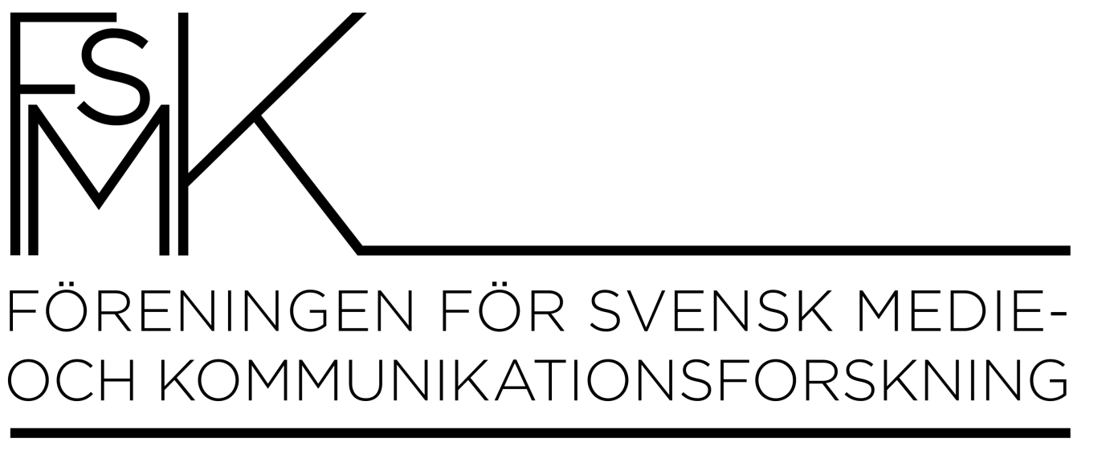
VERKSAMHETSPLAN FSMK 2017-2018
VERKSAMHETSMÅL
De övergripande målen för FSMKs verksamhet är
- att verka för goda villkor för forskning inom medie- och kommunikationsvetenskap och journalistik.
- att verka för att stärka utbildningars forskningsanknytning, inom journalistik samt medie- och kommunikationsvetenskap.
- att verka för gott samarbete mellan forskare, företrädare för mediebranschen samt andra viktiga samhällsaktörer.
- att uppmuntra till debatt i såväl teoretiska och metodologiska frågor som samhällsutmanande frågor utifrån en vetenskaplig grund.
- att vara ett tvärvetenskapligt forum där forskare inom olika ämnesområden kan mötas och utbyta erfarenheter.
- att fungera som kontaktorgan för föreningens medlemmar, men också för nordiska och internationella forskarkontakter.
FSMKS PRIORITERADE VERKSAMHET 2017-2018
Forskning och forskarutbildning
- FSMK skall arbeta för ökad synlighet och legitimitet för medie- och kommunikationsforskningen, samt närliggande forskningsområden. Detta sker genom fortlöpande dialog med forskningsråd och politiska organ, mediebevakning av föreningens ämnesområden, aktivitet i (sociala) medier (t ex genom gästbloggen) samt genom att hålla sig à jour med aktiviteter på Mediedagarna och liknande konferenser/möten som organiseras utanför akademin.
- FSMK ska fortsatt bevaka den nationella utvärderingen av forskarutbildningar.
- FSMK ska stötta fortsatt och ökat samarbete mellan forskarutbildningar inom ämnet i Sverige genom att till exempel fortsatt ha nära kontakt med ämnesföreträdare och studierektorer/motsvarande (här är också FSMK-dagen ett viktigt forum).
- FSMK ska fortsätta verka för en levande digital mötesplats för föreningens medlemmar. Under verksamhetsåret ska styrelsen fortsätta utveckla online-närvaron, genom att fortsätta den påbörjade utvecklingen av hemsidan samt genom utvecklande av former för en ökad närvaro i sociala medier (se också vidare nedan). som kan fungera även när styrelsen byts ut.
- FSMK ska publicera en uppdaterad medlemsförteckning med kontaktdetaljer (email) på hemsidan som en resurs för medlemmarna.
- FSMK ska ha som målsättning att ekonomiskt stötta deltagande i unga forskares nätverk i internationella forskningsorganisationer.
- FSMK ska fungera som en informationskanal för forskarutbildningskurser, utlysningar av tjänster, konferenser, m.m. via hemsidan, e-postlistan (FSMK-listan), samt genom upprätthållande av kontinuerlig aktivitet på sociala medier. En del av detta arbete sker genom utökat samarbete med NORDICOM.
- FSMK ska stå till tjänst som remissinstans för frågor om forskning och forskarutbildning inom ämnet såväl som i relation till departement/ forskningsråd.
Forskaranknuten grundutbildning
- FSMK ska genomföra en inventering av hur landets olika grundutbildningar inom medie- och kommunikationsvetenskap och journalistik arbetar med forskaranknytning.
Samverkan med aktörer utanför vetenskapssamhället
- FSMK ska även under detta verksamhetsår organisera ett offentligt symposium/seminarium kring någon viktig/aktuell medierelaterad samhällsfråga, där såväl forskare, journalister och andra aktörer bjuds in. FSMKs medlemmar kommer inbjudas att komma med förslag på teman och seminariet kommer att organiseras i samarbete med intresserat lärosäte.
- FSMK ska under det kommande verksamhetsåret initiera kontakt med offentliga myndigheter/organisationer vars verksamhetsområde är av relevans för FSMK:s bevakningsområde. Syftet är att stärka föreningens samverkan och omvärldsbevakning i frågor som har betydelse för forskarsamhället.
Uppmuntra till debatt
- FSMKs årliga offentliga seminarium (se ovan) ska med hjälp av kringaktiviteter och marknadsföring bidra till den offentliga debatten i någon aktuell medierelaterad fråga.

- FSMKs styrelse ska bevaka den allmänna debatten kring medier och journalistik och utveckla en strategi för publik medverkan i viktiga mediefrågor.
Tvärvetenskapligt forum
- FSMK ska arrangera den årliga FSMK-dagen och Ämneskonferensen (i april/maj) i samarbete med ett svenskt lärosäte (2018 kommer detta vara Uppsala universitet); FSMK-dagen fungerar som ett viktigt forum för föreningens medlemmar.
- FSMK ska bibehålla den tvååriga planeringshorisonten för FSMK-dagen/Ämneskonferensen som upparbetats under tidigare verksamhetsår.
- Såväl FSMKs e-postlista (FSMK-listan) som sociala medier ska ge möjligheter för medlemmar att informera varandra om föreningsrelevanta frågor.
- Styrelsen ska vara tillgänglig för konsultation i olika frågor som rör utbildning och forskning inom MKV och närliggande ämnen.
Kontaktorgan – nationellt och internationellt
- FSMK ska undersöka och utveckla möjligheterna att aktivt uppmärksamma och stödja arbetet med frågor om akademisk frihet internationellt (t ex i Turkiet, Ungern och Polen, för att bara nämna två exempel på länder där den akademiska friheten är tydligt hotad).
- FSMK ska under det kommande verksamhetsåret fortsätta arbeta för internationella samarbeten, t ex genom att fortsätta arbetet med att bevaka och undersöka möjligheter till aktivitet/samarbete i samband med bredare internationella konferenser, samt genom att sponsra lämpliga aktiviteter på internationella konferenser.
- FSMK ska under det kommande verksamhetsåret fortsätta att utveckla samarbetet med NORDICOM inom olika områden, såsom publikationer, konferenser och sammanställningar av forskarkurser inom ämnesområdet.
- FSMK ska fortsätta samarbetet med övriga nordiska medieforskarföreningar, främst via regelbundna onlinemöten mellan ordförandena i de nordiska forskarföreningarna och NORDICOMs föreståndare (2 ggr/år).

